2º BCH. A SEMIPRESENCIAL

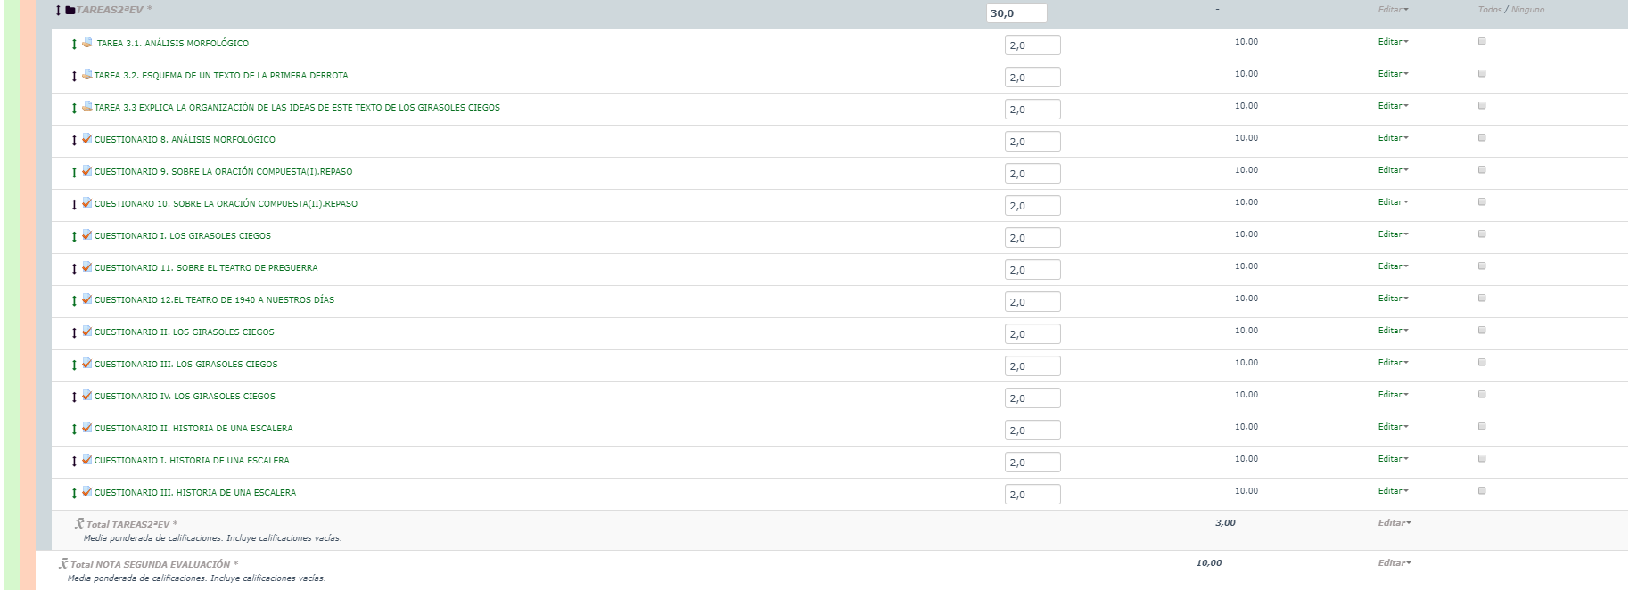

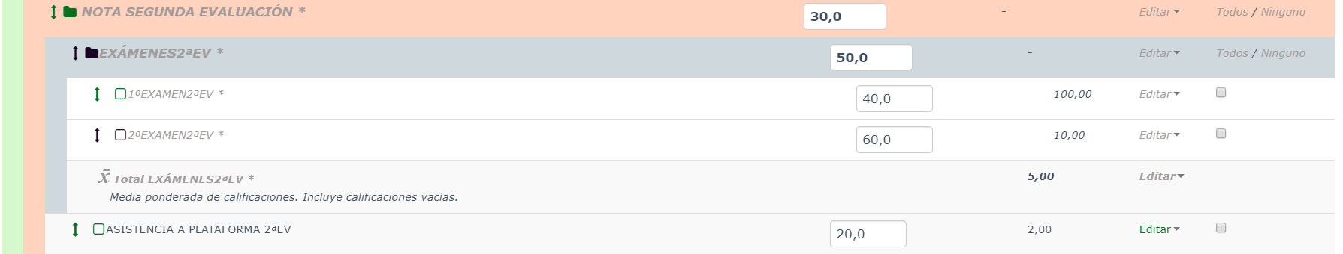

COMENTARIO DE TEXTO 2º A

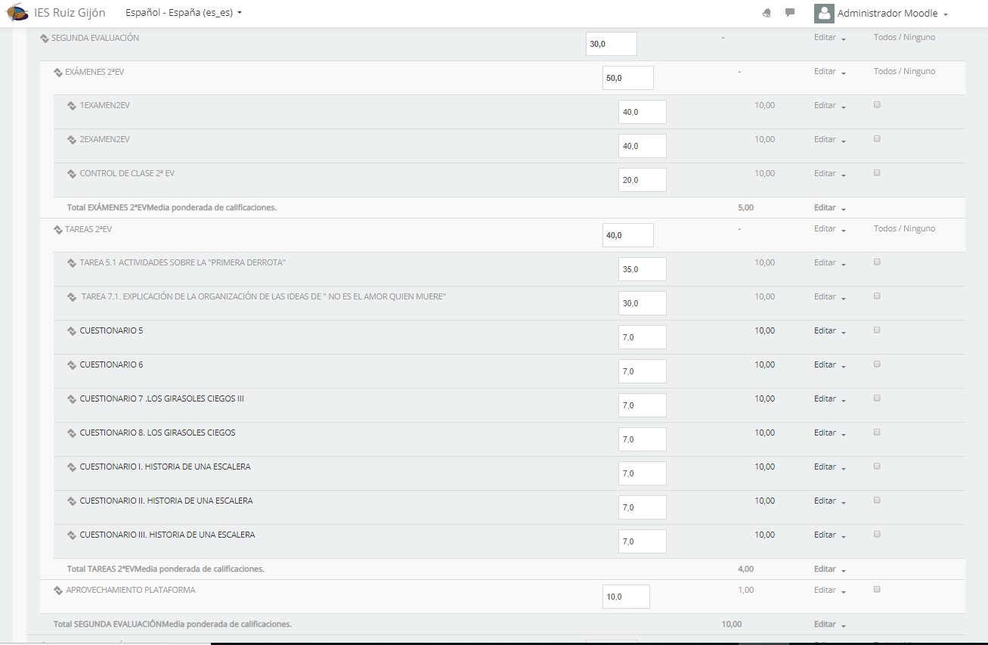

ESPA NIVEL II

